Comunità Mandriola
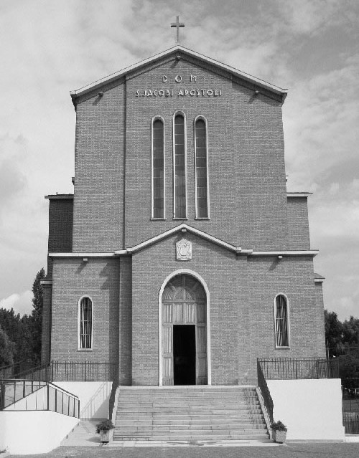
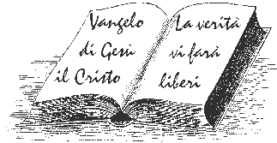
S. Giacomo Apost.
35020 - Albignasego – PD -
Via Marconi, 44
Tel. 049 680900
Fax 049 8827006
Cell. 338 9344019
e-mail: parrocchia@mandriola.org
e-mail: franco.scarmoncin@gmail.com
sito web: www.mandriola.org
CENTRO INFANZIA 049 8808024

10.06.12

CORPO E SANGUE DEL SIGNORE
IL SACRAMENTO DELL'EUCARISTIA
Esodo 24, 3-8
Ebrei 9, 11-15
Marco 14, 12-16.22-26

1° Lettura:
"Ecco il sangue dell'Alleanza
che il Signore ha concluso con noi
sulla base di queste Parole (il Decalogo)"

Come si svolgeva l'assemblea Liturgica
ai piedi del monte Sinai,
con Mosè legislatore
e Aronne i sacerdote:
- lettura della Legge
- promessa di osservarla da parte del popolo
- aspersione con il sangue di un animale
(ucciso e bruciato sull'altare di pietra)
su tutta la comunità ebraica riunita in preghiera

N.B.
Alleanza.
- Il sangue dell'animale
costituiva la "firma", il "sigillo", "l'impegno"
tra la comunità e Dio stesso.

Da una parte
il popolo si impegnava
ad osservare la Legge (i 10 comandamenti)
come base del "Patto di Alleanza"...
dall'altra,
Dio si impegnava
a proteggere il suo popolo.

2° Lettura:
"Cristo è venuto
come Sommo Sacerdote
non con il sangue di capri o di vitelli,
ma in virtù del proprio sangue..."

- Gesù è l'unico, vero, grande
sommo Sacerdote
di cui avevamo bisogno.

Il Sacerdote deve fare da ponte,
da tramite,
da collegamento
tra gli uomini e Dio;
deve unire la terra al cielo;
deve trovare le vie per collegare Dio e l'uomo;
deve facilitare e rendere possibile
un dialogo tra Dio e l'umanità;

- il Sacerdote deve essere accettato e ben visto
sia da una parte che dall'altra;
il Sacerdote deve riuscire a mettere in dialogo
Dio con gli uomini e gli uomini con Dio.

- Il Sacerdote deve far sì che due mani si incontrino
e si stringano:
quella di Dio con quella dell'uomo.

- Nessun sacerdote dell'antichità
poteva riuscire in questo compito,
perchè era solo un povero uomo,
indegno e peccatore
che si rivolgeva a Dio;
ma non sapeva se Dio gradiva il suo culto,
la sua preghiera,
la sua parola,
i suoi riti...
(es. un rito con il sacrificio di una persona...
Dio lo gradisce?)

- Ora abbiamo Uno, Cristo
che è contemporaneamente Dio e Uomo;
quindi è gradito e accolto davanti a Dio,
perchè Lui stesso è Dio;
ed è gradito all'umanità, prende le parti
e la sorte dell'umanità
perchè Lui stesso è un uomo.

Solo Gesù il Cristo (= il Sacerdote) Dio e Uomo,
poteva svolgere in maniera totale e perfetta
questa funzione sacerdotale.

- Gesù non ha sacrificato un animale
sull'altare del Tempio;
ma ha sacrificato se stesso:
Lui è la vittima sacrificata,
Lui è il sacerdote che offre
Lui è il Tempio di Dio,
la croce è l'altare.

Sacrificio completo e infinito
perchè la vittima e il sacerdote
sono la medesima Persona,
gradita a Dio, più di ogni altra.

3° Lettura
Questo è il sangue dell'Alleanza
versato per tutti..."

Il riferimento è al sangue che Mosè
e poi i sommi sacerdoti d'Israele
versavano sul popolo una volta all'anno
per chiedere perdono a Dio.

Ora non c'è più il sangue di un animale,
ma il sangue del Figlio di Dio,
con un valore infinitamente superiore.
Questo unico e perfetto sacrificio
è sufficiente per salvarci tutti e per sempre.

Conclusione:

Oggi celebriamo la festa del Sacramento della Messa;
non la festa della "particola" o del "Pane".

E' il sacrificio di Cristo che oggi viene messo in luce,
la Messa:
che è preghiera di adorazione al Padre,
domanda di perdono per i nostri peccati e limiti,
invocazione per i nostri bisogni,
esercizio del nostro sacerdozio,
disponibilità al servizio (lavanda dei piedi).

